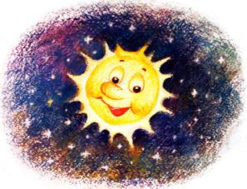**Расскажите ребёнку**

**о космосе!**

**Дорогие папы и мамы!**

**Эти рекомендации для Вас!**

Возраст почемучек – самый замечательный возраст и для ребёнка, и для родителей. Малыш активно познаёт мир, интересуясь всем на свете, открывает для себя новые истины. Для родителей этот период – не только возможность больше общаться с ребёнком, рассказывая ему обо всём, что он спросит. Не только шанс освежить в памяти то, что уже забылось. Это уникальная возможность вернуться в детство и посмотреть на мир глазами ребёнка.

Помните, как вас, ещё маленьких, манило неизведанное звёздное небо? Как хотели вы стать ближе к звёздам и больше узнать о них? Как удивились, узнав, какие звёзды образуют Большую Медведицу?

Те же чувства испытывает сейчас и ваш ребёнок.

**Астрономия**- древнейшая наука о Вселенной, предметом изучения которой являются космические объекты, а также связанные с ними процессы и явления.

Со времен первого полета человека в космос, главным детским ответом на вопрос «Кем ты хочешь стать?» был ответ «Космонавтом!».

Интерес людей к космосу не угаснет никогда, он манит нас своими тайнами и вселенским масштабом. Глядя на звездное небо, люди всегда задавались главными вопросами.

Сегодня, во времена космических ракет, спутников и луноходов нам есть, что рассказать своим детям.

Осталось придумать только, как интересно рассказать ребенку о космосе и познакомить его с первыми основами астрономии.

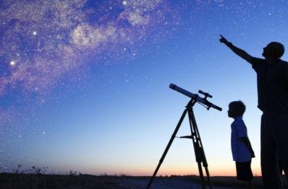**Как рассказывать**

Учитывая особенности детского возраста, очень важно сделать рассказ простым и эффектным. Для этого можно использовать наглядные опыты, пример таких опытов я описываю ниже. Так, ребенку будет гораздо проще познакомиться с непростыми, для него, тематическими понятиями.

Сегодня родителям предлагается большое количество тематических материалов, которые также можно использовать в своем рассказе.

Дети дошкольного возраста отлично усваивают информацию, поданную в игровой форме, в форме сказки или стихотворения.

И если вам удастся удивить и очаровать детское воображение, возможно, ребенок не только заинтересуется астрономией, но и полюбит эту науку.

Впервые рассказывая ребенку о космосе, подумайте о том, что может быть, будучи уже взрослым человеком, посмотрев на звёзды, он вспомнит ваши занятия и улыбнётся.

**Что рассказывать**

**Вступление**

Посмотри на небо. Кажется, оно совсем близко - протяни руку и дотронешься до солнца или луны, ну а если залезть на макушку высокого дерева, то и вовсе окажешься рядом с ними. Но на самом деле это не так. Ни мы своей рукой не можем дотянуться до неба, ни деревья своими макушками. Солнце, луна и звезды очень далеко от нас. Это большие планеты, до которых нужно лететь на космическом корабле.

В солнечной системе 8 планет. Все они кружатся вокруг Солнца, причем постоянно по одному и тому же пути, который называется орбитой. И одна из этих планет - наша Земля.

**Что рассказать:**

Солнце - это большая и очень горячая планета - это звезда, - огромный, раскаленный шар. Она очень далеко, но тепло от ее лучей доходит до всех кружащихся вокруг нее планет, и до нашей тоже. Именно поэтому у нас тепло.

Не все звезды такие, как Солнце. Бывают и маленькие звездочки, и средние, и огромные - больше Солнца.

Самые яркие среди всех звезд на небе - это Полярная звезда и Сириус.

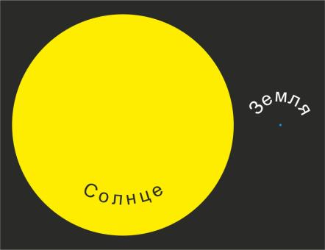Солнце намного больше нашей планеты. Если сравнить их, то это словно арбуз и маленькая горошина.

**Наглядный материал:**

Чтобы сравнить размеры Солнца с размерами Земли, можно взять тыкву или арбуз и горошину. Горошина - это наша Земля, тыква - Солнце.

Земля настолько меньше солнца, насколько горошина меньше тыквы.

**Луна**

**Что рассказать:**

Луна - это спутник нашей планеты, она находится всего в трёх днях пути.

Луна двигается вокруг Земли против часовой стрелки.

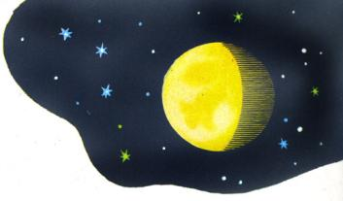Мы видим луну только ночью. Луна, как мы видим ее в небе, не всегда одинаковой формы. Есть следующие фазы луны: новолуние, серп растущей луны, первая четверть растущей луны, растущая луна, полнолуние и далее на уменьшение: убывающая луна, четверть убывающей луны, серп убывающей луны, снова новолуние.

Если серп в небе похож на букву С, то луна «старая», убывающая. Если визуально мы проведем палочку и получится буква Р, то луна растущая.

Эти фазы можно изобразить для ребенка на бумаге или вырезав их из цветного картона.

**Наглядный материал:**

Чтобы продемонстрировать, почему луна иногда круглая, иногда в форме полумесяца, возьмите обычную настольную лампу и мяч. Проведите вместе опыт. Покажите ребенку, что мы видим лишь освещённую часть шара.

**Наша планета**

**Что рассказать:**

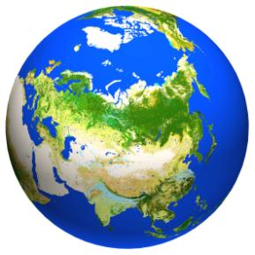Нашу планету - планету Земля - окружает атмосфера. Это такой защитный слой, который спасает обитателей от солнечного ультрафиолетового излучения, а также от большинства метеоритов. Его можно сравнить с воздушным покрывалом. Благодаря этому на нашей планете есть воздух, которым мы дышим.

Самое главное отличие нашей планеты от других - это наличие на ней жизни.

Считается, что все остальное пространство безжизненно. Вера и желание людей найти жизнь на других планетах заставляет нас конструировать космические корабли для путешествия в космос, с целью его изучения.

**Наглядный материал:**

Можно отварить куриное яйцо и на его примере объяснить ребенку, что представляет собой атмосфера Земли. Наша планета окружена многослойной атмосферой, подобно тому, как в яйце желток окружен белком.

**Другие планеты солнечной системы**

**Что рассказать:**

В Солнечной системе всего 8 планет.

Самая большая из них - это Юпитер. А самая интересная - Сатурн, потому что у него есть огромные кольца вокруг.

Юпитер, Уран и Нептун также имеют кольца, однако их невозможно увидеть с Земли.

Одним из последних был обнаружен Плутон. Сначала его считали девятой планетой. Но, со временем, его отнесли к другой категории космических тел, «карликовые планеты».

**Наглядный материал:**

Чтобы запомнить названия всех планет солнечной системы, можно выучить небольшой стишок:

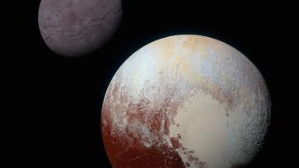По порядку все планеты

Назовёт любой из нас:

Раз - Меркурий,  
 Два - Венера,  
 Три - Земля,  
 Четыре - Марс.  
 Пять - Юпитер,  
 Шесть - Сатурн,  
 Семь - Уран,  
 За ним - Нептун.

**Звезды**

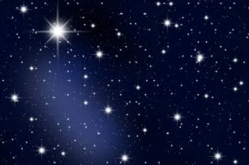**Что рассказать:**

Самая близкая к нам звезда - это солнце.

В космосе есть огромное количество звезд, которое невозможно сосчитать.

Любая звезда - это раскаленный газовый шар, который сформировался из молекул водорода, соединившихся вместе.

Скопление звезд образует созвездия.

**Наглядный материал:**

Чтобы рассказать, почему солнце так ярко светит, возьмите обычный фонарик или люминофоровые звёздочки. При выключенном свете поднесите их близко к малышу, чтобы он посмотрел, как ярко они горят.

Потом медленно отойдите в конец комнаты, демонстрируя, что светящиеся предметы, удаляясь, становятся маленькими и блёклыми. Объясните, что звёзды только кажутся маленькими, потому что они очень далеко от нас.

Увидеть их поближе помогают телескопы, которые приближают изображения звезд и позволяют нам лучше рассмотреть их.

**Как летит ракета**

**Что рассказать:**

12 апреля в нашей стране отмечается День космонавтики. В этот день в 1961 году нашу мечта людей о полете в космос сбылась - первый в истории космонавт, Юрий Алексеевич Гагарин, совершил полет в космос на корабле "Восток-1". Его полет вокруг Земли длился 108 минут. С тех пор мы каждый год в этот день отмечаем День космонавтики.

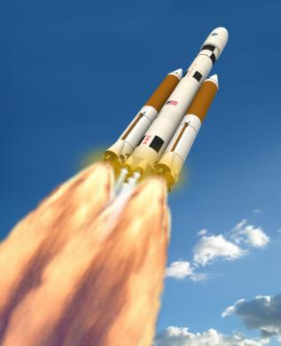**Наглядный материал:**

Надуйте воздушный шарик и зажмите отверстие пальцами. А потом разожмите пальцы, и ваш шарик резко вырвется вверх. Это происходит потому, что воздух выходит из шара. А когда воздух закончится, то шарик упадет. Воздушный шарик летел как ракета - он двигался вперед, пока в нем был воздух.

Примерно по-такому принципу и ракета летит в космос, только вместо воздуха у нее горючее. При горении горючее превращается в газ и вырывается назад пламенем.

Ракету делают из нескольких частей, которые называются ступенями и в каждой ступени есть свой бак с горючим.

В первой ступени закончилось топливо - она отпадает и тут же включается двигатель второй ступени и несет ракету еще быстрее и еще выше. Так до космоса добирается только третья ступень - самая маленькая и легкая. Она и выводит на орбиту кабину с космонавтом.

Вам, родителям нужно быть готовыми к тому, что ребенок задаст неожиданные вопросы. Если Вы не знаете ответ, то лучше в этом честно признаться, а не отмахиваться или сочинять. Самое время всем почитать энциклопедию.

﻿